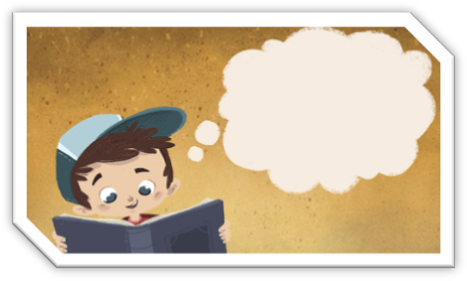
BUSCAMOS AS
DIFERENZAS
Ola a todos e todas,

Estades preparados para un novo reto?
Para este novo reto precisades facer uso da vista e prestar moita atención, pois debedes fixarvos ben para ver se atopades todas as diferenzas existentes entre as distintas parellas de imaxes, entre as que hai 6 diferenzas. Atoparalas todas?
Ánimo e sorte
